Федеральное государственное автономное образовательное учреждение
высшего образования «Национальный исследовательский университет ИТМО»

Факультет программной инженерии и компьютерной техники

Лабораторная работа №1

По дисциплине
“Операционные системы”
Вариант: 52341

Выполнил:
Стрельбицкий Илья Павлович

Группа: Р33101

Преподаватель:
Саржевский Иван Анатольевич

Санкт-Петербург, 2024г

Текст задания

Задание 1. Система представляет собой многозадачный компьютер,
в котором запущены на выполнение процессы со следующим профилем нагрузки:
(вычисления обозначаются как CPU (время в мс), ввод-вывод как IO (время в мс)
Процесс 1: CPU(6);IO1(12);CPU(4);IO2(14);CPU(6);IO2(18);CPU(8);IO1(18);CPU(6);IO1(16);CPU(8);IO2(14);
Процесс 2: CPU(10);IO2(12);CPU(10);IO2(18);CPU(6);IO2(16);CPU(4);IO2(16);CPU(8);IO1(10);
Процесс 3: CPU(36);IO2(12);CPU(24);IO2(12);CPU(48);IO2(14);CPU(60);IO1(16);CPU(12);IO1(10);
Процесс 4: CPU(36);IO1(16);CPU(48);IO1(20);CPU(60);IO1(10);CPU(48);IO1(14);
Процесс 5: CPU(6);IO2(14);CPU(10);IO1(16);CPU(4);IO1(18);CPU(8);IO2(12);CPU(4);IO2(20);CPU(8);IO1(20);
Процесс 6: CPU(48);IO1(16);CPU(60);IO1(18);CPU(48);IO1(16);CPU(24);IO2(10);
Общесистемные параметры:
- количество процессоров в системе - 4;
- в начальный момент времени в систему добавлены процессы, в количестве - 6.
При этом процесс 1 был добавлен первым, спустя 2 мс был добавлен процесс 2, спустя 2 мс процесс 3, и т. д.;
- в системе присутствуют два устройства ввода вывода (IO1, IO2), каждое из которых имеет свою FCFS очередь;
- алгоритмы планирования - FCFS, RR c квантом времени 1 мс, RR с квантом времени в 4 мс, SPN, SRT, HRRN.
(см. Столлингс, гл. 9.2)
Проведите анализ исполнения процессов в алгоритмах планирования ответив, как минимум, на следующие вопросы:
- какой алгоритм планирования обеспечивает обеспечивает самое быстрое выполнение процесса с номером N?;
- как влияют алгоритмы планирования на характеристики исполнения процессов?;
- cколько времени потратит система до завершения всех процессов?;
- к чему в пределе стремится каждый алгоритм планирования?;
- как ведут себя короткие процессы по сравнению с длинными процессами?;
- другие вопросы преподавателя.;

Ход выполнения

Для отображения выполнения процессов в системе была составлена таблица Excel.
Ссылка на github – https://github.com/stoneshik/os-first-lab

Анализ исполнения процессов в алгоритмах планирования.
Какой алгоритм планирования обеспечивает самое быстрое выполнение процесса с номером N?
- Процесс №1 – RR с квантом времени 4 мс.
- Процесс №2 – FCFS, SPN, SRT, HRRN.
- Процесс №3 – FCFS, SPN, SRT, HRRN.
- Процесс №4 – FCFS, SPN, SRT, HRRN.
- Процесс №5 – FCFS, SPN, SRT, HRRN.
- Процесс №6 – FCFS, SPN, SRT, HRRN.
Условные обозначения:
w – время, затраченное к этому моменту системой (ожидание и выполнение).
e – время, затраченное к этому моменту на выполнение.
s – общее время обслуживания, требующееся процессу, включая e (обычно эта величина оценивается или задается пользователем).

1) FCFS (first-come-first-served – стратегия «первым поступил – первым обслужен»).
Функция выбора – max[w].
Режим решения – невытесняющий.
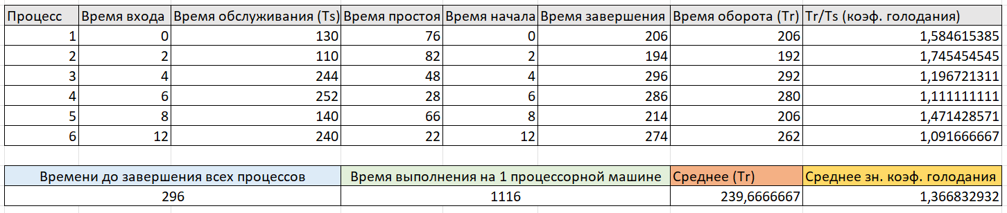
Рис. 1. Полученные показатели для FCFS.
Время, потраченное системой для завершения всех процессов – 296 мс.
Стратегия плохо сказывается на обработке коротких процессов.

2) RR (round robin – стратегия кругового планирования) с квантом времени 1 мс.
Функция выбора – const.
Режим решения – вытесняющий (по времени).
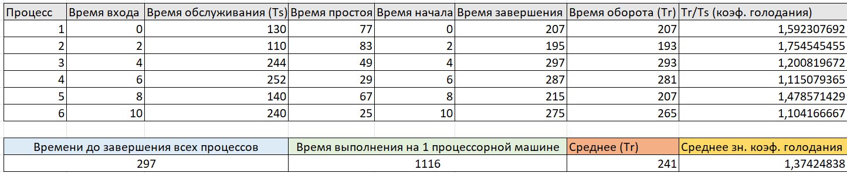
Рис. 2. Полученные показатели для RR с квантом времени 1 мс.
Время, потраченное системой для завершения всех процессов – 297 мс.
Стратегия беспристрастна.

3) RR с квантом времени 4 мс.
Функция выбора – const.
Режим решения – вытесняющий (по времени).
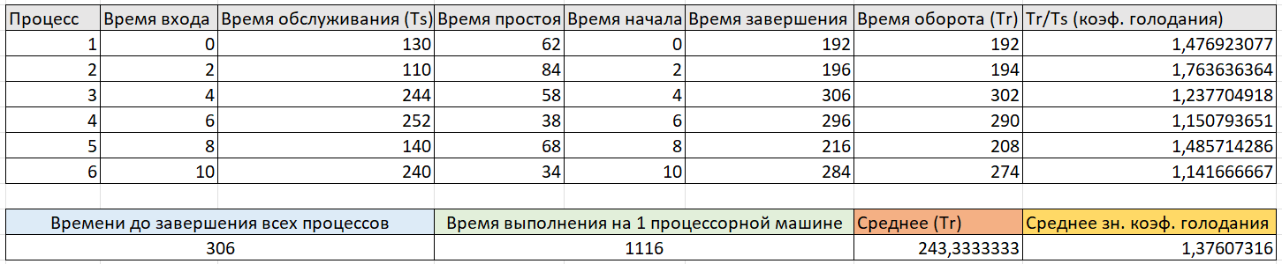
Рис. 3. Полученные показатели для RR с квантом времени 4 мс.
Время, потраченное системой для завершения всех процессов – 306 мс.
Стратегия беспристрастна.

4) SPN (shortest process next – стратегия выбора самого короткого процесса).
Функция выбора – min[s].
Режим решения – невытесняющий.
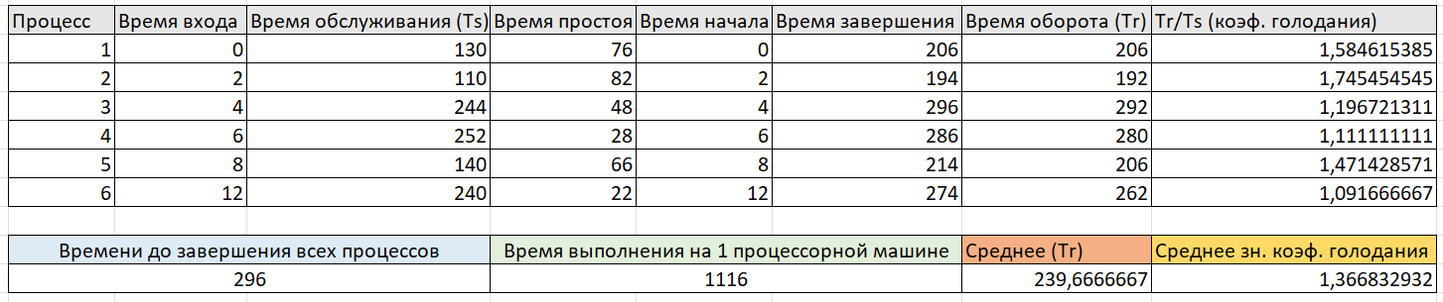
Рис. 4. Полученные показатели для SPN.
Время, потраченное системой для завершения всех процессов – 296 мс.
Стратегия плохо сказывается на обработке длинных процессов.

5) SRT (shortest remaining time – стратегия наименьшего остающегося времени).
Функция выбора – min[s – e].
Режим решения – вытесняющий (по решению).
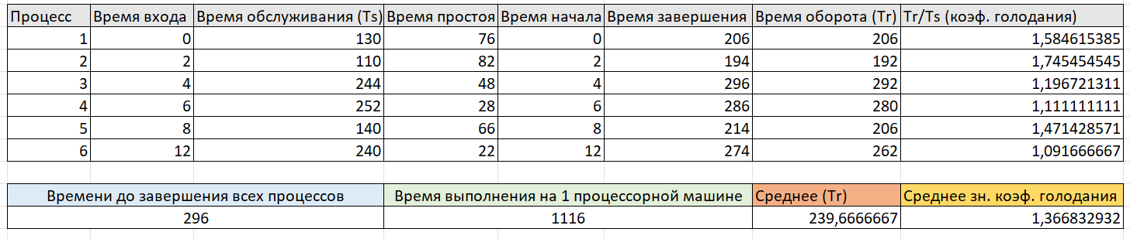
Рис. 5. Полученные показатели для SRT.
Время, потраченное системой для завершения всех процессов – 296 мс.
Стратегия плохо сказывается на обработке длинных процессов.

6) HRRN (highest response ratio next – стратегия наивысшего отношения отклика).
Функция выбора – $max⁡(\frac{w+s}{s})$.
Режим решения – невытесняющий.
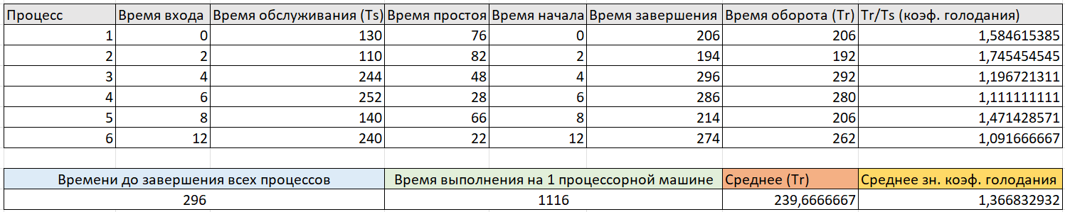
Рис. 6. Полученные показатели для HRRN.
Время, потраченное системой для завершения всех процессов – 296 мс.
Стратегия сбалансирована относительно длины процессов.

Вывод

Во время выполнения лабораторной работы были изучены алгоритмы планирования исполнения процессов, такие как FCFS, RR, SPN, SRT, HRRN. Также они были применены на практике для многозадачного компьютера с 4-мя процессорами и 2-мя устройствами ввода-вывода, получившиеся результаты исполнения процессов были проанализированы.

